<https://www.52pojie.cn/thread-1368568-1-1.html>

**西天取经—第3难**  
  
  
本集继续和大家一起来[破解](https://www.52pojie.cn)VB程序。  
  
CM名称：AfKayAs.2  
  
我们先运行，看看失败的结果。  
  
首先弹出一个NAG窗口，过几秒钟后NAG窗口消失，出现下图的验证。  
  
  
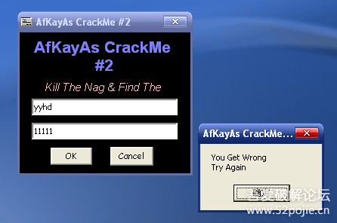  
  
第一关：去除NAG窗口  
  
  
按照我们的老方法。  
  
先搜NAG窗口的字符串，没有用。  
  
再对ShowWindow函数下断，可断下但F8跟不到关键代码。  
  
晕了！  
  
VB程序就是NB，常用的方法竟然都不奏效。  
  
我们还记得易语言有个PUSH窗体大法吧。  
  
就是把功能窗口ID替换到主窗口ID就可以实现跳过主窗口。  
  
可惜VB不是易语言，没有这样的功能。  
  
我们说过，每种语言都有不同的破解方法。  
  
VB没有PUSH窗体大法，但是有4C大法。  
  
方法如下：  
  
把CM拖进OD,不运行，见下图：  
  
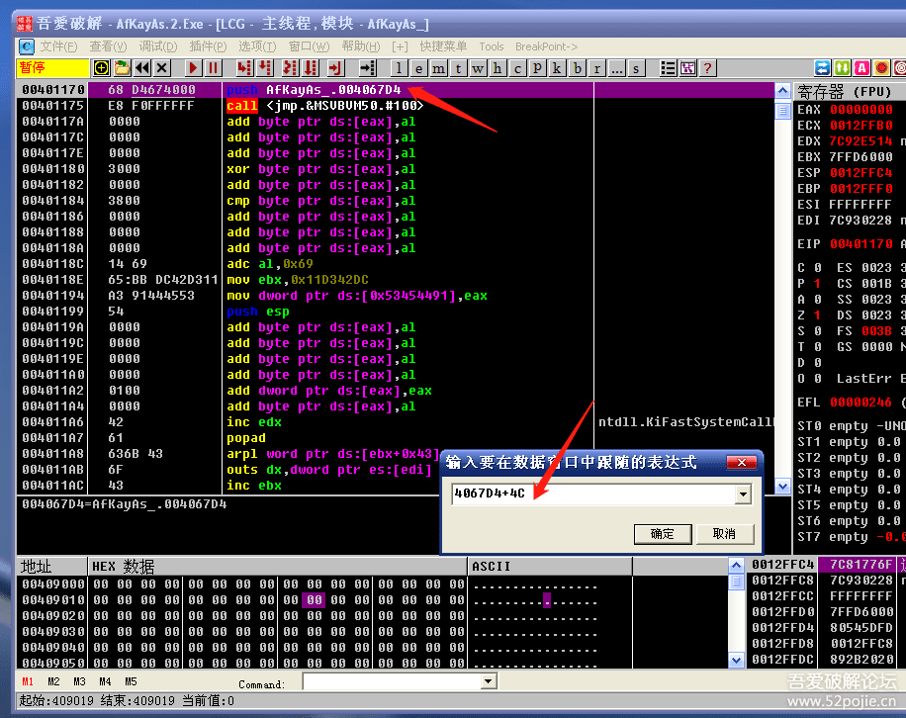  
  
  
在数据窗口按CTRL+G转到红色箭头指的PUSH 后的4067D4+4C处。  
  
见下图：  
  
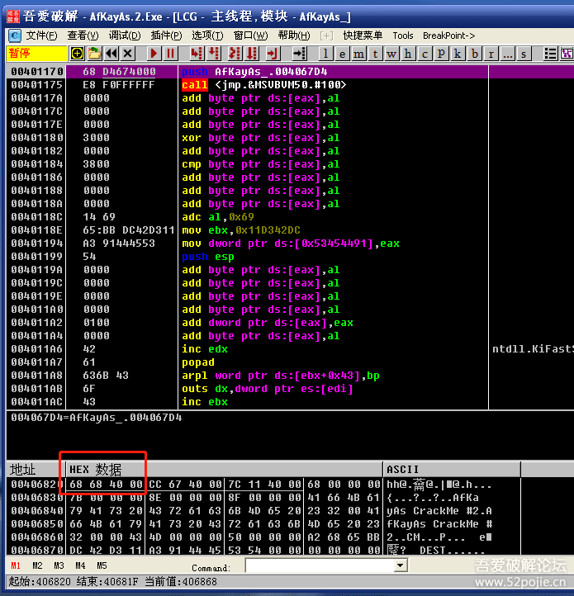  
  
  
然后记下地址00406820（就是刚才的4067D4+4C）里面数值406868。  
  
然后在数据窗口继续转到406868地址处。见下图：  
  
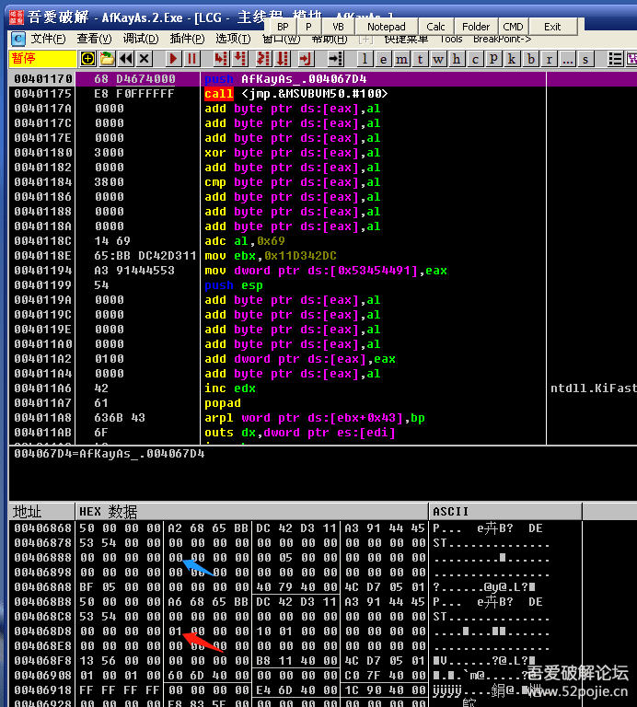  
  
  
然后把蓝色箭头指的00改成01，红色箭头指的01改成00。  
  
这样就成功跳过了NAG窗口。  
  
蓝色箭头和红色箭头指的0和1就是两个窗口出现的次序。  
  
这个是什么原理呢？我也不懂，是前辈们对VB程序的经验总结，记住就好了。  
  
阶段性总结：VB程序有一个特殊的窗体顺序4C大法。  
  
第二关：破解登录验证  
  
  
通常办法可以搜字符串和对弹窗rtcMsgBox函数下断。见下图：  
  
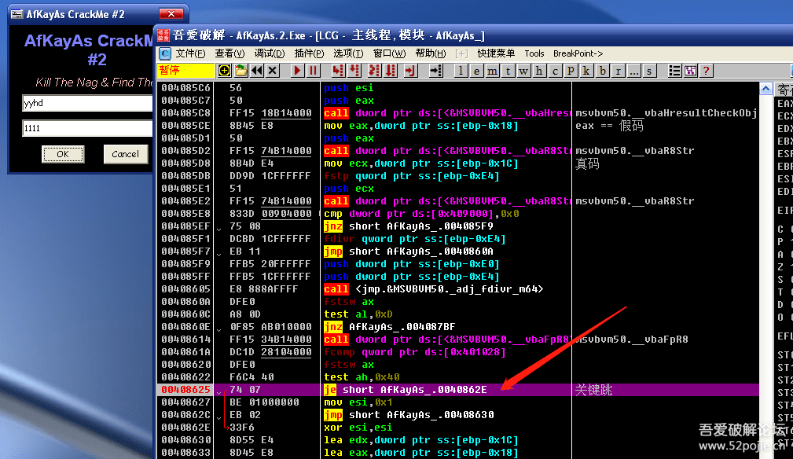  
  
  
可以在红色箭头指的位置把JE改成NOP,成功爆破。  
  
或者是在下图改：  
  
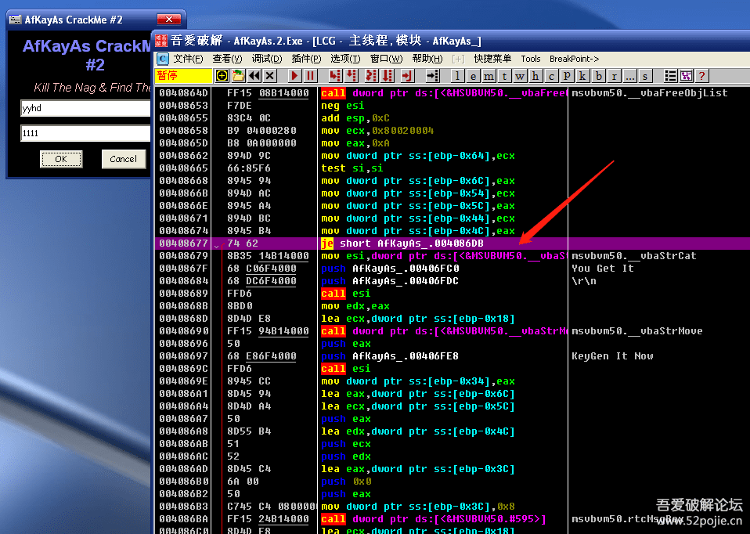  
  
  
红色箭头指的位置把JE改成NOP，也能成功爆破。  
  
注意这个CM的真假码验证没有通过_VbaStrCmp这个文本比较函数，是进行的浮点运算，所以对_VbaStrCmp下断没有作用。  
  
用按钮事件的特征码816C24可以。  
  
用VB Decompiler工具也可以。  
  
总结：  
  
1、我们通过这个VB程序破解主要是学习VB窗体的4C大法。  
  
2、真假码的比较可以采用多种方式，不是所有的VB程序对_VbaStrCmp下断点都有效。  
  
3、对VB程序搜字符串、弹窗rtcMsgBox函数下断、按钮事件特征码81642C、运用VB Decompiler工具更具有普遍意义。